Informe Tercer trimestre 2018
SEGUIMIENTO PLAN DE ACCIÓN INSTITUCIONAL - PAI
UNIDAD ADMINISTRATIVA ESPECIAL DE SERVICIOS PÚBLICOS
OFICINA ASESORA DE PLANEACIÓN
____________________________________________________________________________________________

Durante este período y en coordinación con las Subdirecciones y Oficinas se efectuó actualización al Plan de Acción Institucional para los siguientes aspectos: hitos, objetivos estratégicos, resultados e indicadores.

- Avance del Plan de Acción en el trimestre. El avance del plan de Acción Institucional para el tercer trimestre del año es de 92,6% frente a lo programado. El acumulado de ejecución para el año 2018 con corte a 30 de septiembre, es del 63%.

- Consolidado por objetivos estratégicos. Durante este trimestre los cuatro objetivos estratégicos presentan el siguiente comportamiento: Rezago en el cumplimiento de metas Fortalecimiento institucional (4 puntos porcentuales) y Modelo integral de prestación del servicio (3 puntos porcentuales); Articulación Interinstitucional cumplido de acuerdo con lo programado; situación distinta ocurre con el objetivo Empoderamiento Ciudadano, cuyo avance supera lo programado en 19 puntos porcentuales, tal como se aprecia en la siguiente gráfica:

- Consolidado por dependencias. A continuación, se presenta desagregado el informe de avance por dependencia:

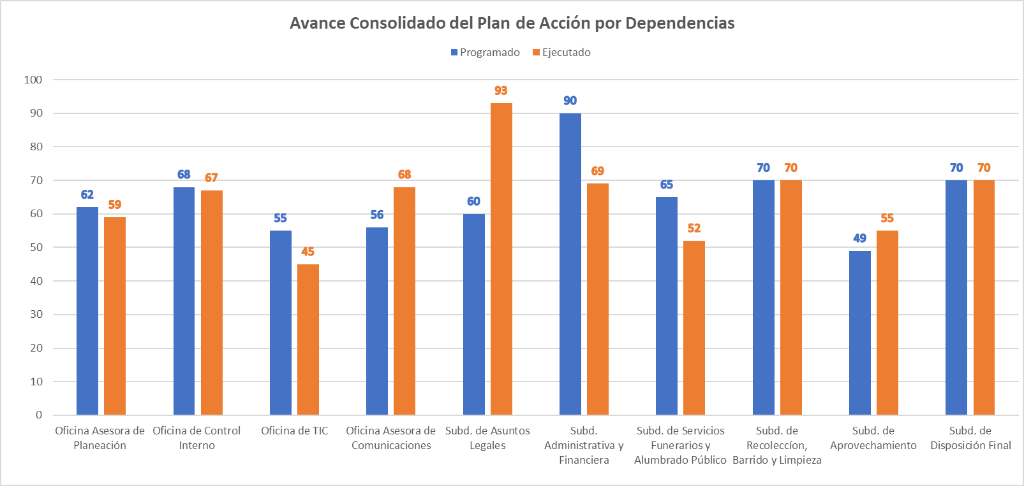

Del gráfico anterior se concluye que las dependencias que presentan déficit de cumplimiento en relación con lo programado son en su orden: Subdirección Administrativa y Financiera (21 puntos porcentuales), Oficina TIC (10 puntos porcentuales), Subdirección de Servicios Funerarios y Alumbrado Público (13 puntos porcentuales), Oficina Asesora de Planeación (3 puntos porcentuales) y la Oficina de Control Interno (1 punto porcentual). Así mismo, las Dependencias que presentan sobrecumplimiento de sus metas, son: Subdirección de Asuntos Legales, Oficina Asesora de Comunicaciones y la Subdirección de Aprovechamiento.

En el informe anexo, que hace parte integral de este documento (formato Excel) se encuentra desagregado el resultado por Dependencias y por metas.

